**Журнал заметок**

Мой проект представляет из себя журнал заметок, в который пользователь сможет вносить определённую информацию.

Сначала открывается основное окно, в нём можно выбрать несколько функций. Для этого нужно «Продолжить» сеанс. Так откроется полноценное меню. 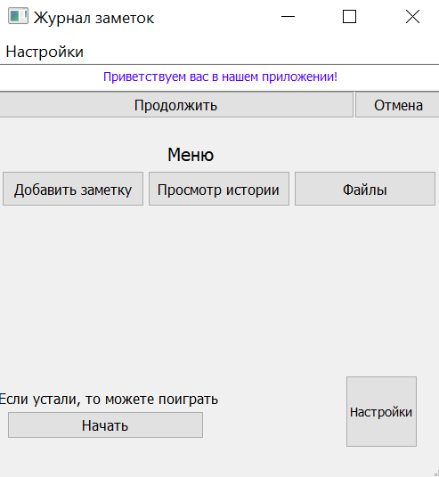

Если же пользователь решил выйти из приложения, то в любой момент может нажать «Отмена», и откроется окно с указателем, как правильно это сделать.

В меню можно перейти в раздел «добавить заметку».

После этого откроется новый виджет, в который пользователь может внести определённую информацию. Также у него будет возможность сохранить информацию на устройство, записанную в разделе «Описание», в любом возможном формате.

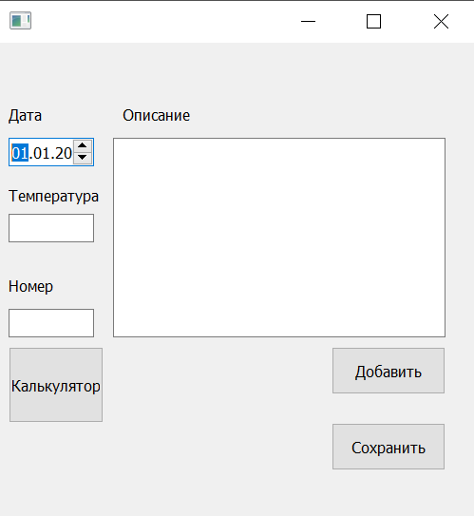

Далее можно обратиться к «Просмотру истории».

Поиск по базе данных можно осуществлять по уникальному индексу каждой записи. 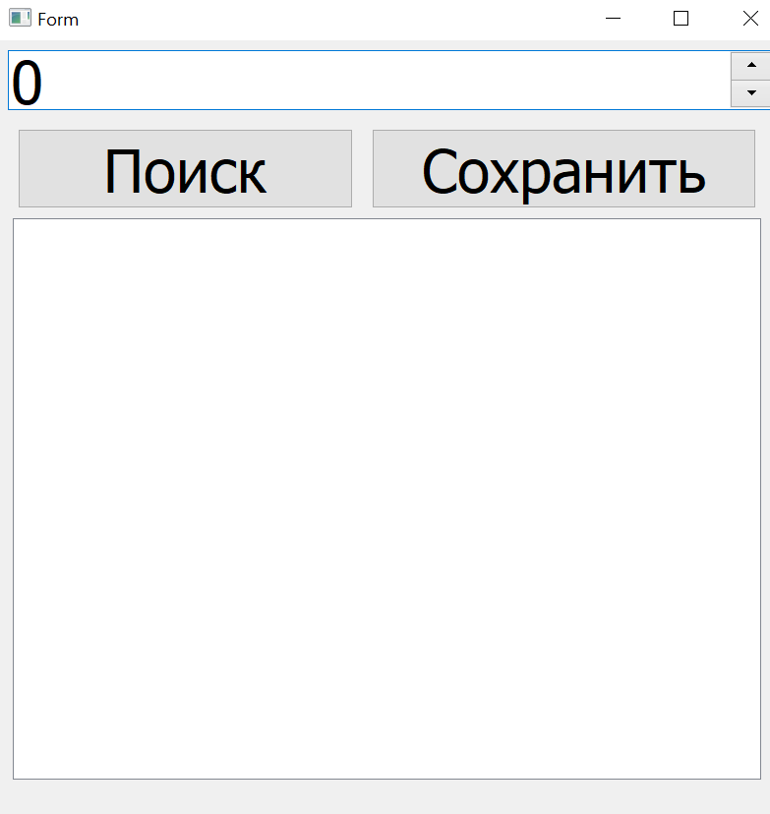

Также есть возможность перейти в раздел файлы, где для удобства можно к файлу, имеющему определённый номер в базу данных внести имя файла, в котором пользователь хочет сохранить его на компьютере.

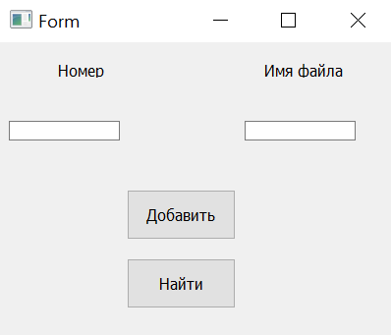

Нажав «Найти», пользователь сможет осуществить поиск по новой таблице базы данных, где будут записаны только номер записи и названия файла, в котором она теперь хранится на компьютере.

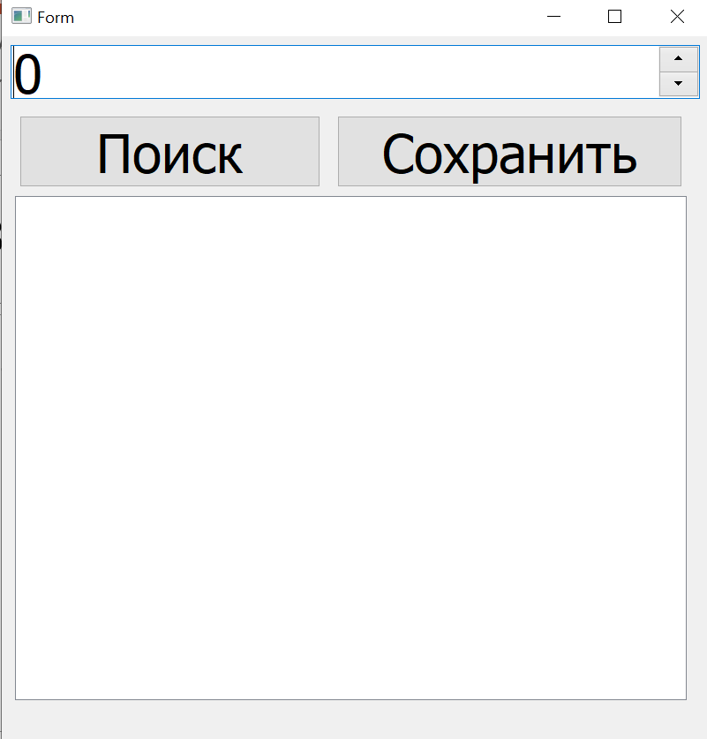

Для удобства я создал функцию в разделе «Настройки», которая может поменять цвет темы основного окна приложения, причём пользователь сам может выбрать цвет темы. 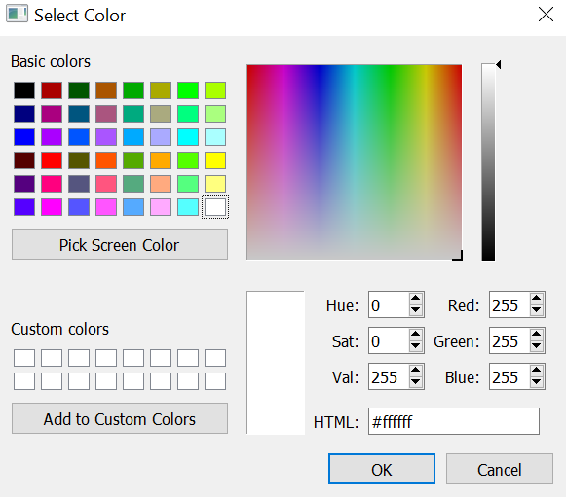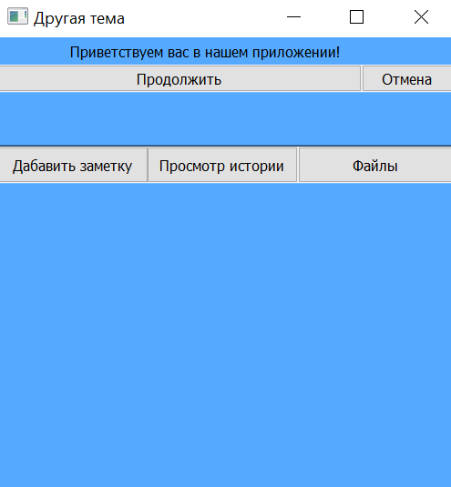

Также если пользователь слишком сильно будет загружен работой, то он сможет воспользоваться несколькими мини-играми, чтобы умственная деятельность приносила ему только положительные эмоции)

В разделе информация пользователь может многое узнать о истории приложения и о его предназначении.